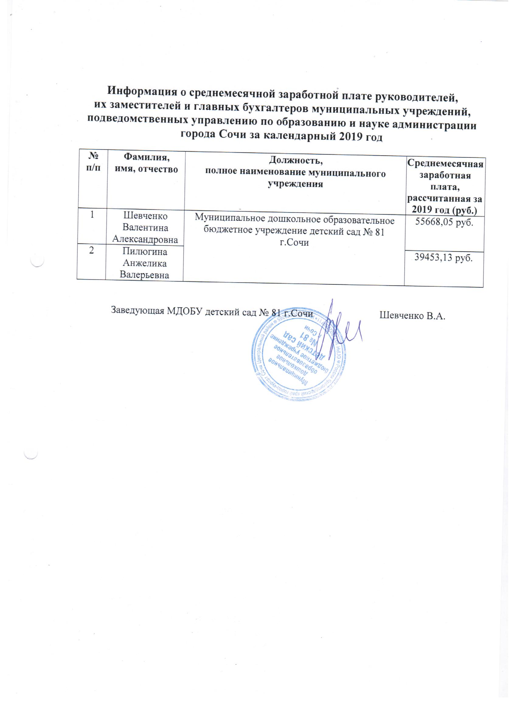

Информация о среднемесячной заработной плате руководителей,
их заместителей и главных бухгалтеров муниципальных учреждений, подведомственных управлению по образованию и науке администрации города Сочи за календарный 2019 год

№ п/п | Фамилия, имя, отчество | Должность,  полное наименование муниципального учреждения | Среднемесячная заработная плата, рассчитанная за 2019 год (руб.)
1 | Шевченко Валентина Александровна | Муниципальное дошкольное образовательное бюджетное учреждение детский сад № 81 г.Сочи | 55668,05 руб.
2 | Пилюгина Анжелика Валерьевна |  | 39453,13 руб.

Заведующая МДОБУ детский сад № 81 г.Сочи Шевченко В.А.

